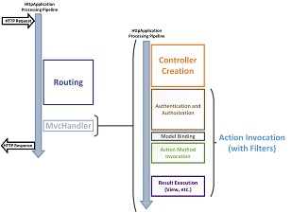

De donde podemos entender que lo que primero se hace en el "Routing" es encontrar a la acción que se está invocando y mediante el Handler de Mvc se realiza el procesamiento solicitado que consta de:

- Crear o instanciar el controlador

- Autenticación y Autorización

- Relación con el modelo en cuestión

- Se invoca la acción a utilizar en el controlador en cuestión

- Presentar el resultado

Una vez realizado todo el proceso por parte del servidor, se devuelve la Respuesta esperada por el cliente.

Además encontramos un diagrama de actividad más sencillo que puede ayudarnos a entender lo anterior desde otra manera, el gráfico es este:

